吉利学院2025国防教育基地建设项目
采购清单及说明

一、本次设计与建设主要涵盖以下方面：
1.教育科普展示区：针对图书馆7楼709室共计377.38平米的空间进行环境布局设计及功能定位，通过实物陈列、图文展板、多媒体演示等多种形式，展示国防教育（包括但不限于民兵组织，征兵政策宣传，退役大学生事务服务中心）、国家安全教育（包含但不限于安全领域的介绍、国家安全案例等内容）等内容，要确保空间利用率及功能性最大化，并由此形成装修方案设计稿、平面设计图、效果图、物资采购清单、产品参数清单、施工图、水暖电图、消防施工图等。
场地实景图
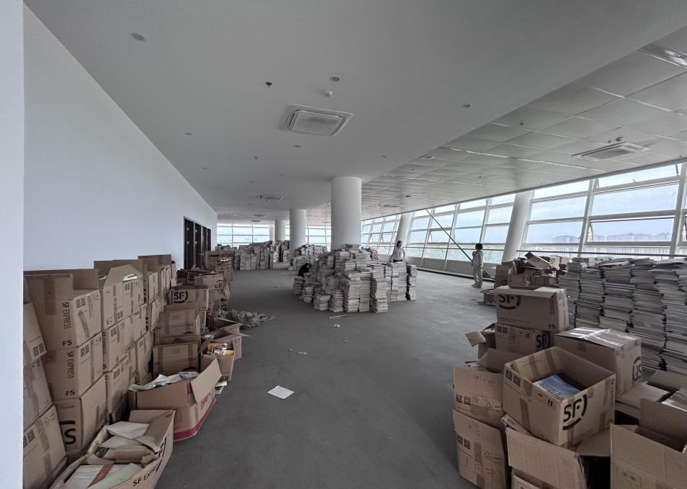
2.露天庭院户外教学与活动区：针对图书馆7楼709室连接庭院376.32平米，建设户外教学与活动区，提供用于实践体验、交流学习等活动的多功能空间，并由此形成装修方案设计稿、平面设计图、效果图、物资采购清单、产品参数清单、施工图、水暖电图、消防施工图等。
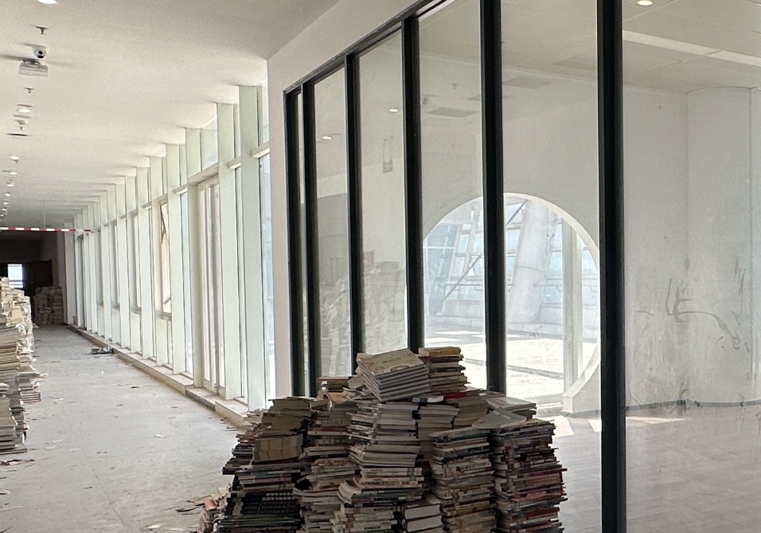
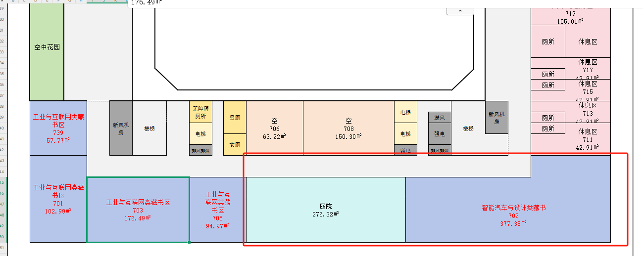
露台实景图
现场平面图

二、设计范围/采购产品

中标供应商需要对1个房间和1个露天庭院进行规划设计，并提供包括但不限于规划平面设计图、立体设计图和剖面图、效果图、物资采购清单、产品参数清单、施工图（全套，包括水暖电图、消防施工图、施工标准）、科普展示内容设计稿，以使得后续中标施工方能按照上述材料内容无障碍完成基地建设。

三、采购清单表
1.国家安全、国防教育基地装修设计采购清单表
采购清单
序号 | 产品名称 | 规格型号及其他要求 | 单位 | 数量 | 备注
1 | 国家安全、国防教育基地主体装修设计 | - | 平米 | 377.38
2 | 露天庭院户外教学与活动区装修设计 | - | 平米 | 276.32
3 | 效果图 | - | 张 | 2 | 以实际出图数量为准
2.中标供应商提供产品需满足各区域功能要求
中标供应商在规划设计国家安全、国防教育基地时需针对场地各个区域、各所需功能的要求去进行规划设计：
(1)按区域进行规划--对国家安全、国防教育基地进行整体规划及功能定位
接待与引导区：适空间需开阔、明亮，具备清晰的指示标识。
第一篇章：国防历史与成就展区：空间布局应遵循历史发展顺序，设置连贯且流畅的参观路线。墙面运用图文展板，展示珍贵的历史图片、文献资料以及详细的文字说明。搭配实物、书籍展品，如具有代表性的武器装备模型、历史文物复制品、国防教育相关书籍等，增强展示的直观性。
第二篇章：国家安全教育区：参观顺序需与国防历史与成就展区连贯且具有逻辑性，保证参观流程顺畅。墙面布置图文展板，系统展示政治安全、国土安全、军事安全、经济安全等16个国家安全领域的内容，搭配典型案例分析、危害警示。搭配实物、书籍展品，增强展示的直观性。
第三篇章：征兵宣传区与退役大学生事务区：参观顺序需与国防历史与成就展区、国家安全教育区连贯且具有逻辑性，保证参观流程顺畅。设置电子显示屏、宣传手册详细介绍征兵条件、报名流程、优惠政策等信息；设置咨询服务台，以便为适龄青年及家长提供咨询服务。
第四篇章：教育培训区：建设培训教育区，配备投影仪、电子白板、音响系统等，布局应灵活可变，既能满足传统的授课模式，也能适应小组讨论、案例分析等互动式教学需求。在培训区的公共区域，设置资料展示架，提供相关的书籍、期刊、报告等学习资料，方便学员查阅。
露天庭院户外教学与活动区：将庭院划分为教学活动区、交流休憩区。教学活动区设置可移动的户外讲台、折叠桌椅，方便开展露天讲座、小组研讨；交流休憩区布置休闲座椅、遮阳伞、小型国防主题雕塑、石景，营造轻松的交流氛围。
(2)按功能需求进行规划--对国家安全、国防教育基地进行整体规划及功能定位
文化及氛围建设：包括墙面材料（选用具有历史厚重感和军事风格的材料）、墙面展示板（包括但不限于固定展板、活动展板等）、标识系统（包括但不限于指示牌、导向箭头、区域标识牌等）、电子展示设备（根据实际情况合理布置）、氛围营造设施（氛围灯光设计营造舒适温馨的氛围）、装饰材料、展架、展柜等。
教育培训区专用设备：教学设备、音响系统、照明设备、屏风等。
墙面宣传板：固定和活动展示板、互动砧板、国防历史、英雄事迹、国家安全教育科普内容的设计与制作、灯光灯带、氛围灯具墙面。
露天庭院户外教学与活动区配套设施：可移动的户外讲台、折叠桌椅、配套休息区、休闲座椅、遮阳伞、小型国防主题雕塑、石景等。
（3）建设技术参数要求：
墙面材料：选用具有历史厚重感和军事风格的材料，如仿金属质感的装饰板、带有军事元素纹理的壁纸等。颜色以军绿色、灰色等为主色调，营造出庄重、严肃的氛围。同时，墙面材料需具备良好的隔音性能，确保各区域之间的声音互不干扰。
照明系统：照明应符合视觉舒适度要求，具有柔和不刺眼、多档可调节的特点。在此基础上采用多样化的灯光设计，营造不同的氛围，确保灯光的亮度和角度合理，避免对陈列物品和访客造成眩光干扰。
音响系统：需具备高质量的声音表现和智能化控制，支持背景音乐播放，调节舒缓情绪，且覆盖范围均匀无死角。
标识系统：设计一套统一且醒目的标识系统，包括指示牌、导向箭头、区域标识牌等。标识牌的造型和颜色应与基地的整体风格相融合，采用清晰易懂的图形和文字，为访客提供准确的指引。
教学设备：教育培训区配备齐全的教学设备，如投影仪、电子白板、音响系统等。投影仪和电子白板用于教学内容的展示，音响系统确保声音清晰可闻。
电子展示设备：在各个区域合理布置电子显示屏，用于播放宣传视频、实时信息等内容。
休息与服务设施：在户外展示与训练区设置休息区，配备休息座椅、遮阳伞、垃圾桶等设施。休息座椅方便访客在参观和训练过程中休息，遮阳伞提供遮阳保护；垃圾桶用于收集垃圾，保持区域环境整洁。
墙面图文展板内容：墙面设计固定展板、活动展板内容的设计与制作。固定展板用于展示长期的文化内容，如国防历史、英雄事迹、国家安全教育内容等；活动展板可根据不同时期的主题进行更换，保持内容的新鲜感。
所有采购项目均需符合相关环保和质量标准，尤其注重舒适性与功能性。文化及氛围建设设计需与思政教育理念相结合，达到科学合理、温馨和谐的效果。
3.文字补充说明
此次项目的主要采购清单及其内容说明如下：
- 方案设计稿：包括但不限于整体功能规划、布局设计及功能区划分的详细方案，确保基地设计的各区域使用需求与环境氛围相契合，中标供应商需提供两个区域的方案设计稿（1个教育科普展示区、1个露天庭院户外教学与活动区）以形成一套完整的整体设计方案，要求包含设计平面、立体设计图、剖面图。
- 效果图：模拟设计完成后的视觉效果，展示最终空间的美观性与实用性。
- 物资采购清单及产品参数清单：列出详细的装修材料、家具、设备及其技术参数，如材质、尺寸、环保等级、耐用性等，并注明品牌及供应商。
- 施工图：涵盖土建、水暖电、消防等各项施工内容的图纸，为施工环节提供详细指导，让装修施工方能按照设计稿的内容一比一复制打造国家安全、国防教育基地。
- 科普展示内容设计稿：对展示内容进行设计，包括但不限于我国国防科技成就、军事装备发展历程、国家安全典型案例宣传、民兵组织，征兵政策宣传，退役大学生事务相关知识科普、活动展示等相关内容，中标供应商需列出详细的技术参数清单（包括但不限于材料、材质、尺寸及其他技术参数）、采购清单以及设计稿原件让装修施工方能按照设计稿的内容一比一复制打造。
- 露天庭院户外教学与活动区设计：中标供应商需同国家安全、国防教育基地主体建设一样提供装修方需要的相关材料，此外，需注意的是装修设计方需充分考虑露天庭院户外教学与活动区建成后的安全性问题，避免对房屋安全产生影响。

四、除技术参数外的其他要求（质保要求/服务要求等）
（一）质保要求
1. 在质保期内，如出现设计缺陷导致质量问题，房屋安全问题设计方需免费提供重新设计服务并承担相应责任。
（二）服务要求
1. 供应商需提供完善的技术支持和服务，包括但不限于现场调研、设计出图、反复修改、技术咨询等服务。
（三）售后要求
1. 供应商需提供至少一年的7×24小时免费售后服务，售后服务内容包括方案落地支持服务、方案调整与优化服务、质保与问题解决服务、使用指导与培训服务、长期咨询与更新服务等。供应商需保证在接到故障报告后的24小时内响应，并在48小时内派出技术人员进行处理。
（四）交付项目要求
1.总体规划方案：总平面图（标注功能分区）、交通流线图、核心教育主题说明、空间布局逻辑简述。
2.关键区域平面图、立面图、剖面图（如主展厅、报告厅），标注尺寸及主要材料（如墙面材质、地面铺装）。
3. 2张核心空间效果图，直观体现设计风格。
4.分区域列出核心展陈内容、展项清单（明确实物/图文/多媒体的分布）、2-3个核心互动装置的设计说明（附简易示意图）。
5.主要展陈设备（如多媒体屏幕、互动操作台）的型号建议、安装位置标注（无需详细参数，提供参考品牌即可）。核心区域材料表（如展柜材质、地面材料，注明防火、耐用等基本要求）。
6.所有图纸的电子版（CAD格式平面图、PDF版效果图、JPG版示意图）。
7. 1份精简版汇报PPT（含设计思路、核心图纸、效果展示，不超过10页）。
（五）其他要求
1. 所有设备和材料在运输过程中应采取适当的防护措施，确保运输安全，避免因运输造成的损坏。
2. 供应商需提供采购设备的相关资质证书、合格证书和检测报告，确保所提供产品符合国家相关标准和行业规范。
3. 供应商需在合同签订后30天内完成首稿、修改、最终定稿的交付工作，并通过使用学校的验收。

